考生操作手册—机器人一级
（考试时间：5月28日周日 14：00-16：30）
正式开考前家长均可在旁协助！

第一步：考前35分钟

- 提前准备好身份证/户口本/护照/准考证打印版，四者之一放于桌面。

- 考生操作手册打印版（主要方便考试操作流程的查看，如若完全掌握考试流程可不打印）。

3、打开手机钉钉app，点击至考生钉钉考场群界面，注意查看监考老师信息。

4、打开电脑，保证电脑电量充足或连接好电源，防止电脑电量不足影响考试。

- 如若电脑监控异常，请提前在钉钉考场群里告知监考官，添加考官微信，考官拨打考生微信视频电话，作为本次考试的替代监控。

- 由于参加机器人一级的考生年龄较小，识字数量有限，中国电子学会自2023年考试起，在系统上线了新的读题功能，点击题目旁的小喇叭图标，即可实现读题功能。

第二步：考前30分钟

1、13点30分，考生收到考官提示后，进行考试网站登录，登录步骤如下：
（1）打开谷歌浏览器，输入网址http://www.qceit.org.cn并打开；
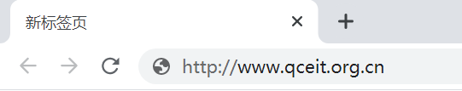
（2）输入考生身份证号、密码以及验证码，点击登录进入考试官网。建议家长提前将密码写在准考证上，以免当天忘记。（如若忘记密码，请在官网首页自行找回密码）
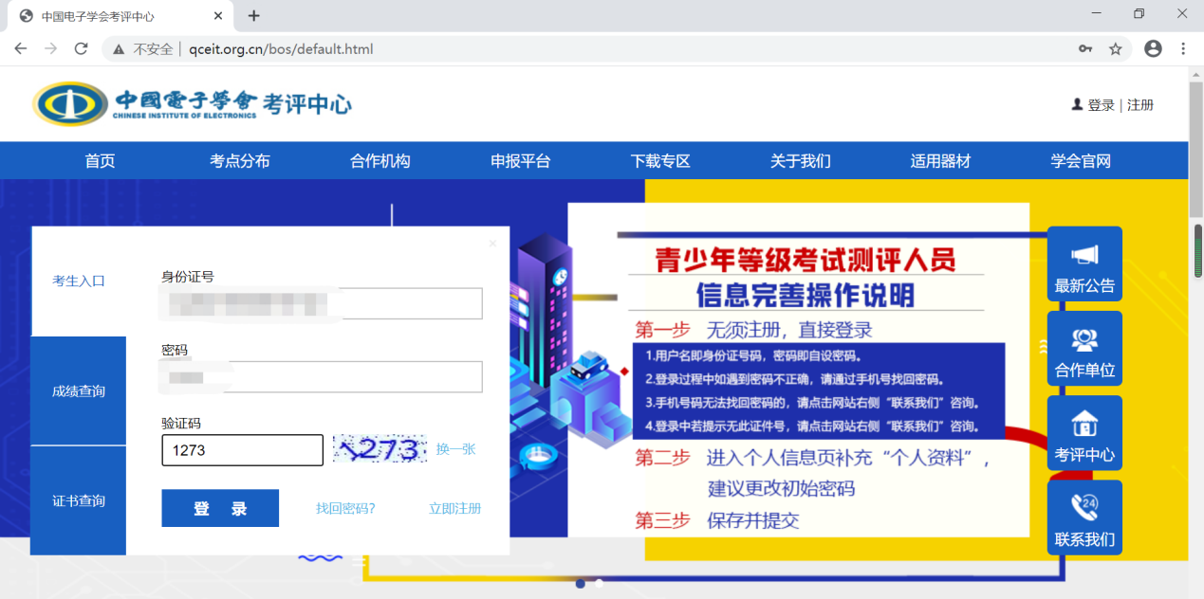
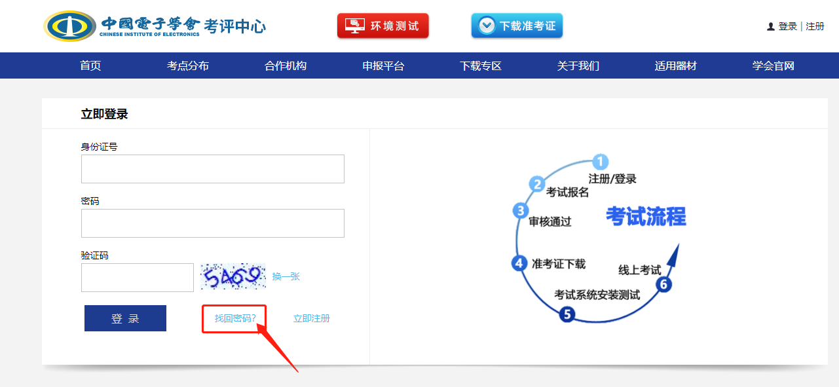

2、13点35分，考生收到考官提示后，点击进入【我的监控】，进入步骤如下：

（1）按照下图点击【我的监控】，找到自己名字后方的【进入监控室】，继续点击【进入房间】；
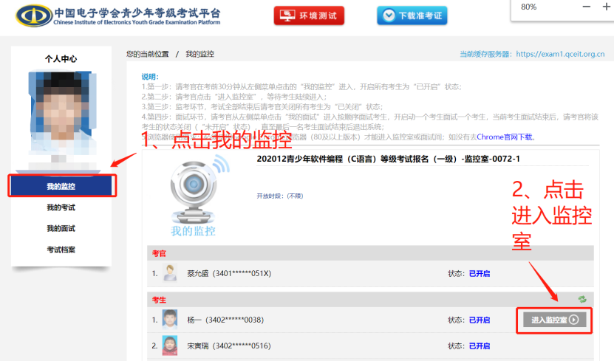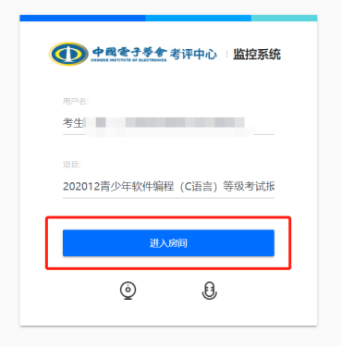
（2）进入监控室后开放麦克风和摄像头权限，点击网址旁边的🔒图标，点击网站设置，麦克风、摄像头设置为允许，设置完成后点击重新加载或刷新，即可正常看到自己，调整电脑摄像头的位置保证画面如下图所示。
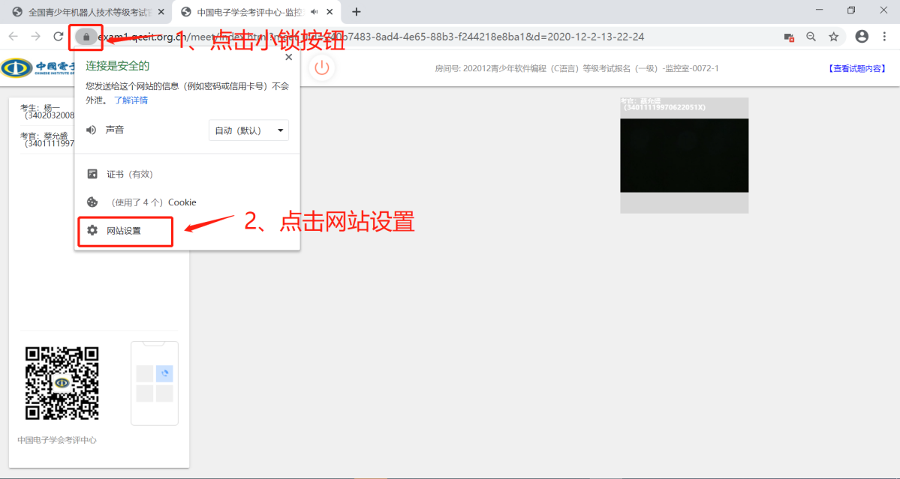
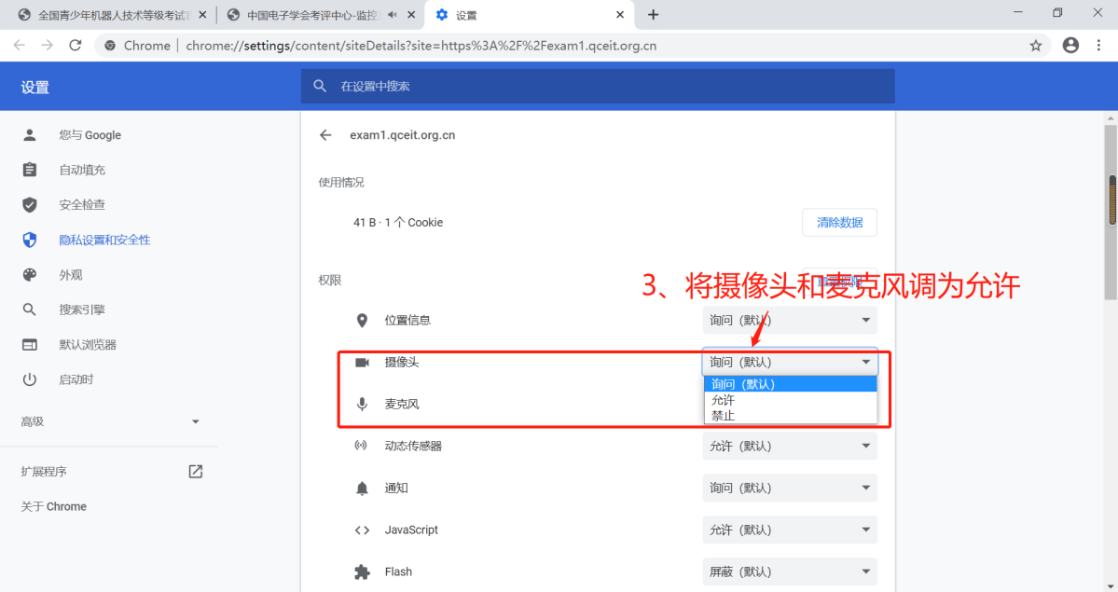
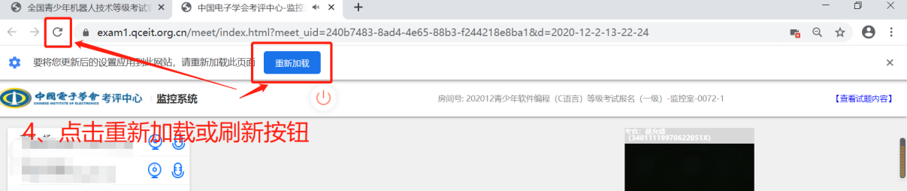
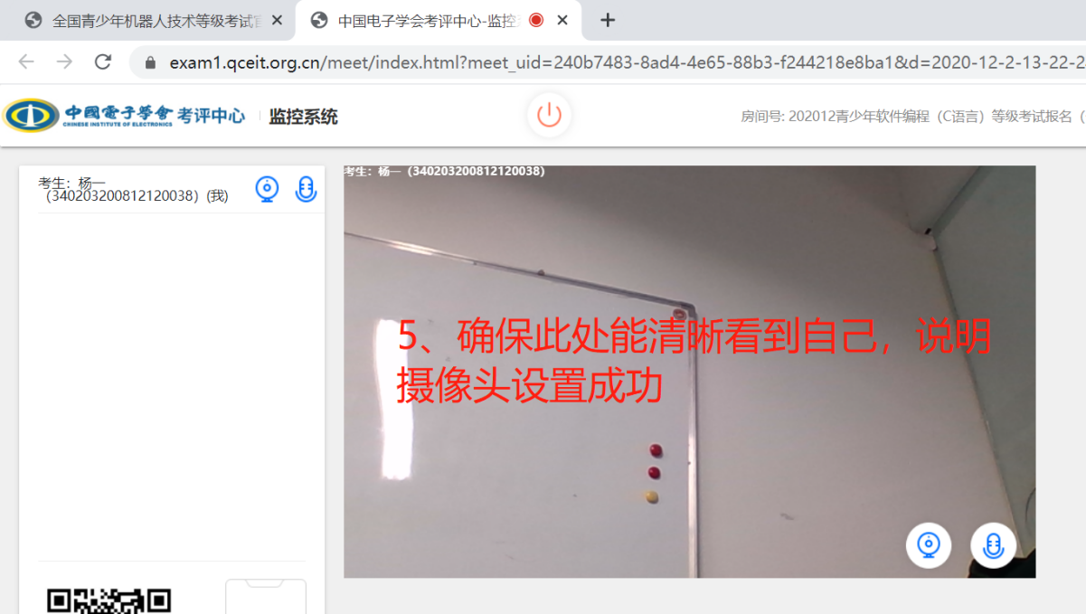
注意：正常看到自己画面后，千万不要关闭该页面，且考试过程中保持开启状态。如自己发现或考官提醒该页面关闭，请立刻按照上述步骤再次打开。

3、13点45分，考官针对电脑监控不行的考生，会添加微信，考官拨打考生微信视频电话，请家长务必接听，并保持摄像头、麦克风、声音为开启状态。

第三步：考前10分钟

1、13点50分，考生收到考官提示进入进行证件检查。将证件放在脸的右侧，保持15秒钟不要晃动。考官宣布检查完毕后，证件放回桌面。

2、13点52分，考生收到考官提示进行摄像头调整，调整后需达到以下要求。
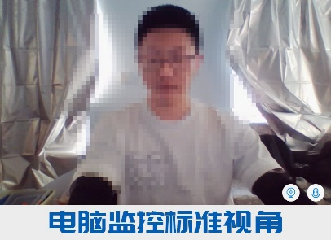

3、13点55分，考生收到考官提示进入个人中心页面等待考试。进入步骤如下：
（1）请点击监控画面左下角的红色字【进入考试】，页面跳转到【我的考试】；
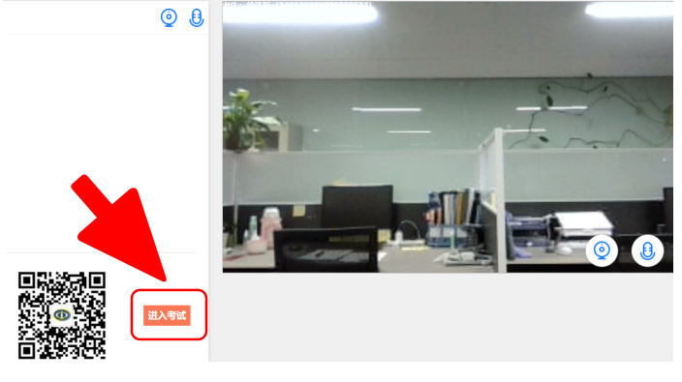
（2）等待14点考试正式开始，保持该页面不要乱动。
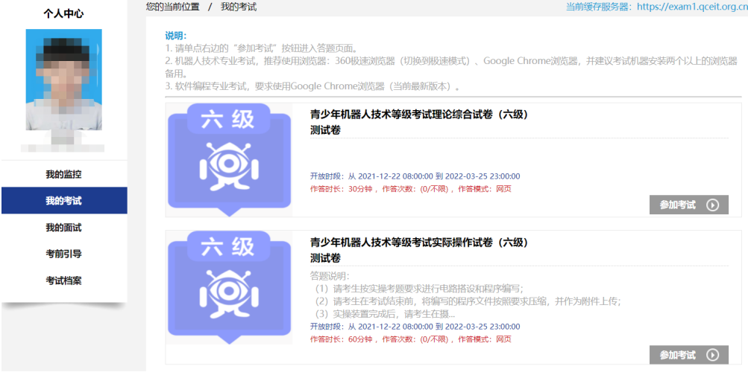

4、13点58分，考官进行考试规则的宣读。考试规则如下：本次考试是线上考试，要求和线下考试一样，严禁各种违纪行为。考生要独立完成考试，不得寻求任何形式的帮助。家长要保持与考生的距离，除非考官要求协助工作，否则不能靠近考生。考生和家长要保持室内的安静，不得喧哗，不得随意走动。此时离开考还有2分钟，请大家耐心等待。

第四步：理论综合开考

1、14点整，考生收到考官提示进行考试。步骤如下：点击【我的考试】，选择【理论综合试卷】，点击【参加考试】，进入考试页面。
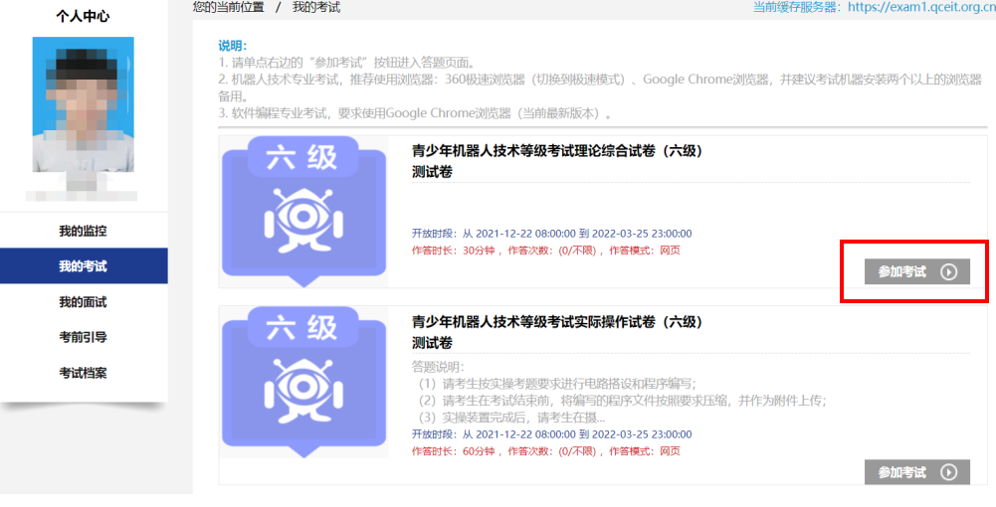

注意：

- 如14点正式开考后不能顺利进入、出现卡顿等状况，不要着急、再次刷新页面。考试计时从正式打开考题开始计算。

- 由于参加机器人一级的考生年龄较小，识字数量有限，中国电子学会自本期考试起，在系统上线了新的读题功能。
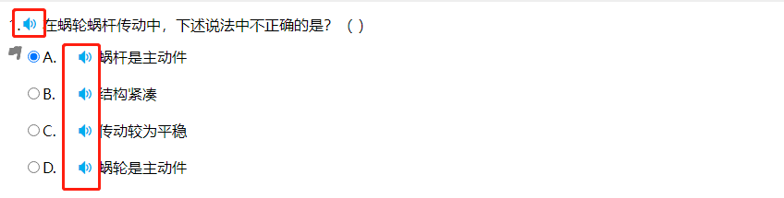

- 如果题目中选项不显示图片，请点击选项左边的绿色按钮，刷新图片。

- 考试过程中多点击【保存答卷】，考试过程中不能离开座位，考试过程中保证监控保持开启状态。如经考官提醒多次仍不开启摄像头，视为作弊。

- 考试结束前务必先点击【保存答卷】，再点击【提交答卷】，提交后举手示意考官说明本人考试结束。
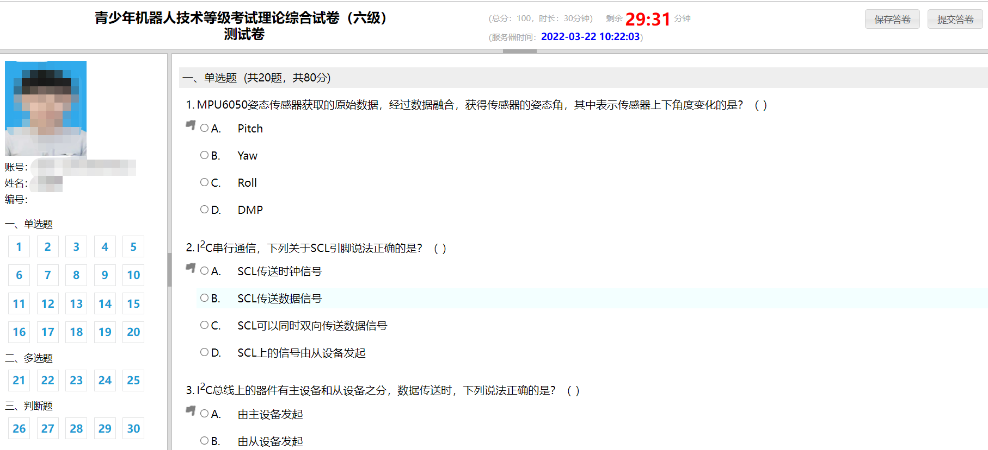
先点击保存答卷再点击提交试卷

2、理论综合考试结束后，千万不要关闭监控页面，保持开启状态，中场休息15分钟等待实操考试开始，此时准备好接下来实操考试需要使用的所有器材。

3、理论补考考生提交完理论试卷、与考官报备后，可离开考场。

第五步：实操考试开考

如果您是实操补考考生，请在14点30分做好准备工作！

1、14点40分，考生收到考官提示准备实操考试。回到电脑面前，检查电脑监控页面是开启状态，检查自己的器材准备齐全。 （报考机器人技术专业考生应自备对应等级的考试器材）

2、14点45分，考生收到考官提示进行实操考试。步骤如下：点击【我的考试】，选择【实际操作试卷】，点击【参加考试】，进入考试页面。
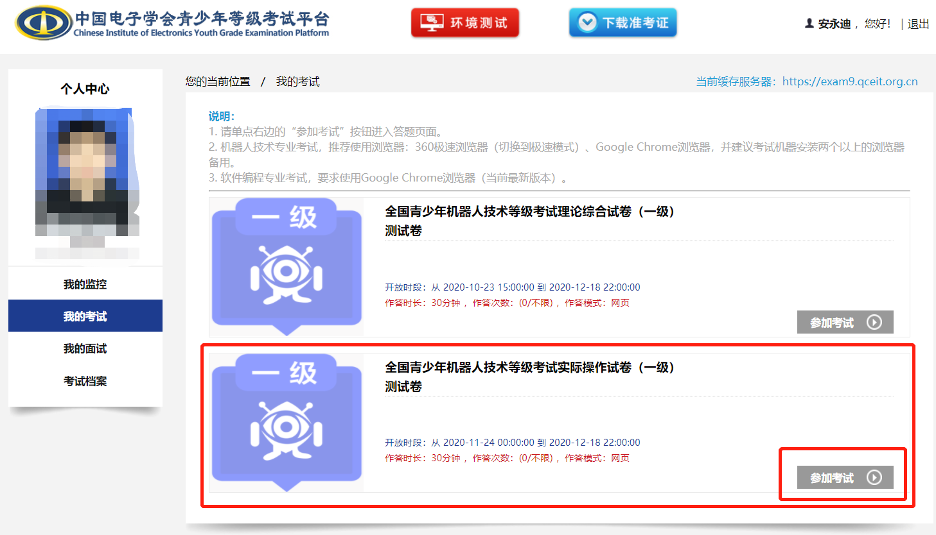

3、进入考试页面后，会呈现4道多选题和1道操作题，多选题需要作答，操作题不需要作答只需实际搭建好模型即可。

4、15点15分，实操考试结束，在此之前务必要先点击保存试卷再点击提交试卷。
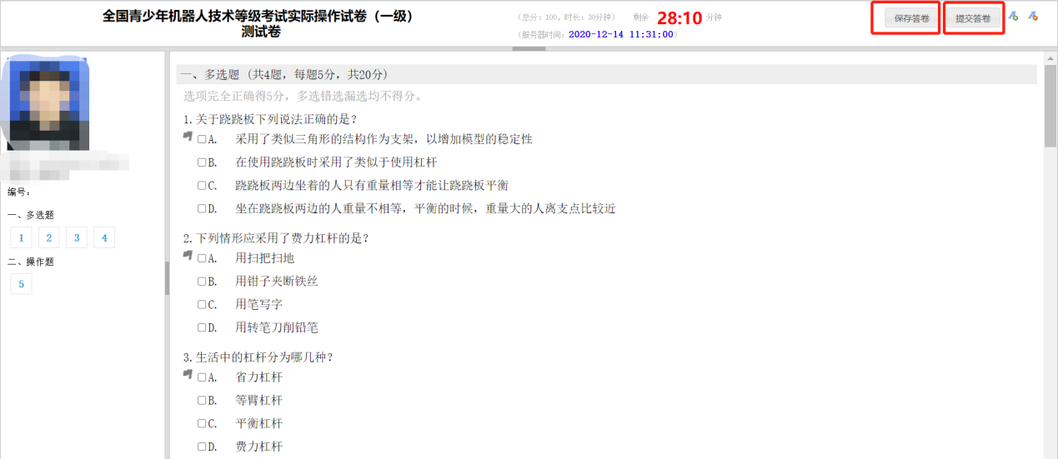

5、实操考试结束后，考生收到考官指令进行作品截图。请考生将作品的正面、侧面45°、俯视三个角度展示给考官，由考官截图留存。
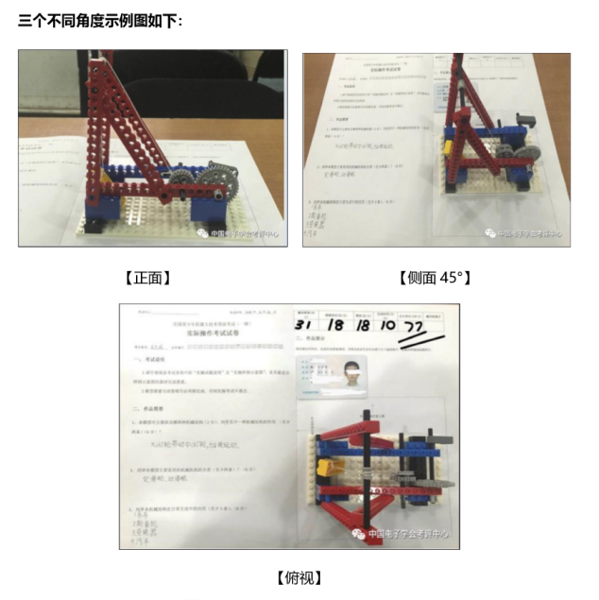
注意事项：
- 搭建作品模型不能擅自拆除，面试时需要向考官展示讲解，如私自拆除实操判为0分。

6、截图完成后，考官会示意考生可以放下模型、关闭监控页面，等待面试叫号。大家保持钉钉畅通，等待面试叫号。

第六步：面试开始（具体时间按考官通知）

1、点击【我的面试】，进入后保持该页面不动，等待老师叫号进入。考场为最多13位考生、1位考官，面试时按照顺序逐一进入面试间进行面试。考官在钉钉考场群里@考生名字，考生回复“到”，并点击自己名字后方的【参加面试】，进入面试房间。
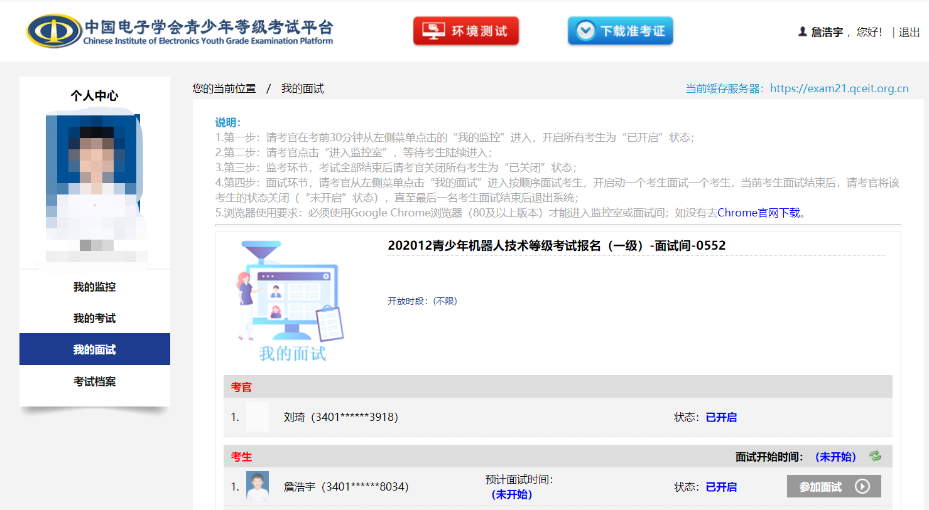

2、进入面试房间后，根据考官提示可以查看展示作品。面试结束后，经考官提醒关闭面试房间页面，本次考试结束。

预祝所有考生取得好成绩！

